# **华北地区河北廊坊市三河市燕郊宿舍楼生态补偿方案**

在华北地区快速城市化的背景下，河北廊坊市三河市燕郊镇的宿舍楼建设对当地生态环境产生了一定影响。为平衡经济发展与生态保护，一套科学合理的生态补偿方案显得尤为重要。该方案旨在通过一系列措施，修复因建设活动受损的自然生态系统，同时提升区域生态服务功能，确保宿舍楼建设与周边环境的和谐共生。方案不仅聚焦于补偿的具体实施，还深入考虑了补偿范围的精确界定、补偿对象的合理确定以及补偿资金的有效管理和监督，力求构建一个全面、可行的生态补偿机制，为类似地区的生态建设提供借鉴。

## **生态补偿方案背景与目标**

近年来，燕郊地区的人口增长迅速，宿舍楼密集区域的环境压力日益突出。由于燕郊地区水资源的短缺，已经对当地的经济社会发展产生了一定的影响。同时，由于空气质量下降，居民的健康也受到了威胁。此外，由于绿地减少，城市的生态环境也受到了严重破坏，影响了居民的生活质量，也对区域的可持续发展构成了威胁。

针对上述问题，本方案旨在通过生态补偿措施，激励和引导相关利益方积极参与生态保护与修复工作。通过实施生态补偿方案，希望能够在燕郊地区实现以下目标：

1. 增加水资源供应量：通过跨区域调水、雨水收集利用等手段，缓解当地水资源短缺问题，保障居民生活用水需求；
2. 提高空气质量：通过加强污染源治理、推广清洁能源等措施，降低空气污染物排放，改善大气环境质量；
3. 增加城市绿地面积：通过植树造林、建设公园绿地等方式，提高城市绿化覆盖率，改善居民生活环境；
4. 促进经济社会的和谐发展：通过生态补偿措施，引导相关利益方积极参与生态保护与修复工作，实现经济效益和生态效益的双赢。

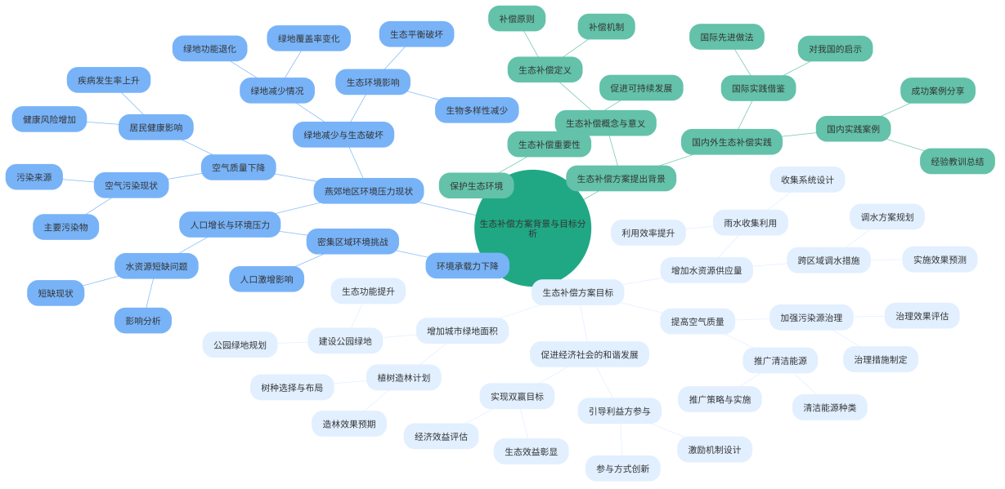

## **生态补偿范围与对象**

### 补偿范围界定

本方案所指的生态补偿范围主要涵盖了燕郊宿舍楼周边区域内那些因人类活动而尤其易受影响的生态环境敏感区域。这些区域包括但不限于水源保护区域，即那些对当地乃至更大范围水源安全至关重要的地区，如河流源头、地下水补给区等；空气质量敏感区域，即易受空气污染影响，需要采取严格保护措施的区域；绿地保护区，指的是为维护区域生态平衡，提供生态服务功能的重要绿地地带。

### 补偿对象确定

补偿对象主要分为两大类别：一是直接参与生态保护与修复活动的个人、企业和社会组织。这类补偿对象的工作或业务活动直接对生态环境保护产生了积极效果，如湿地恢复、植树造林、污染治理等。他们的补偿方式主要以经济补偿为主，根据其项目实施成效、投入成本以及带来的生态效益综合评估，给予一定的资金奖励或政策优惠；二是因生态保护活动而利益受损的个人或群体。这类补偿对象由于生态保护措施的实施，导致其生产生活受到一定影响或经济损失，例如因严格的环境管制而无法继续进行某些生产活动，或者因保护区的设立而需要搬迁的居民等。对于这类对象，需要建立合理的利益补偿机制，确保他们的生活质量不因生态保护而降低，并尽可能通过转型发展、就业培训、生态旅游等方式实现可持续生计。

表格：生态补偿对象清单

|  |  |  |  |
| --- | --- | --- | --- |
| 补偿对象类别 | 描述 | 补偿方式 | 示例 |
| 直接参与生态保护与修复的个人、企业和社会组织 | 工作或业务活动直接对生态环境保护产生积极效果 | 经济补偿为主，综合评估项目实施成效、投入成本及生态效益 | 湿地恢复、植树造林、污染治理等 |
| 因生态保护活动利益受损的个人或群体 | 因生态保护措施实施导致生产生活受影响或经济损失 | 建立合理的利益补偿机制，确保生活质量不因生态保护而降低 | 因环境管制无法继续生产活动的个人、因保护区设立需搬迁的居民 |

表格：生态补偿范围与对象细化

|  |  |  |
| --- | --- | --- |
| 生态补偿范围 | 具体描述 | 补偿对象关联 |
| 水源保护区域 | 对当地乃至更大范围水源安全至关重要的地区，如河流源头、地下水补给区 | 直接参与水源保护的个人、企业和社会组织；因水源保护措施受损的个人或群体 |
| 空气质量敏感区域 | 易受空气污染影响，需要采取严格保护措施的区域 | 参与空气质量改善活动的个人、企业和社会组织；因空气质量保护措施受损的个人或群体 |
| 绿地保护区 | 为维护区域生态平衡，提供生态服务功能的重要绿地地带 | 参与绿地保护与修复的个人、企业和社会组织；因绿地保护措施受损的个人或群体 |

## **生态补偿方式与标准**

### 补偿方式选择

结合燕郊地区的具体地理、经济和社会条件，本方案提出了一套综合性的生态补偿机制，旨在有效平衡生态保护与经济社会发展之间的关系。方案将采取多种补偿方式相结合的方式，包括但不限于资金补偿、政策补偿、实物补偿和技术补偿等。

资金补偿将被视为最直接且有力的补偿方式。它将直接用于支持生态保护项目的实施，如湿地恢复、植树造林等，同时也会考虑到因生态保护而遭受经济损失的群体，提供必要的生活补助，确保他们的生活水平不因生态保护而下降。

政策补偿则是一种间接但同样有效的补偿手段。通过税收减免、行政审批优惠等措施，鼓励更多的企业和个人参与到生态保护中来。例如，对于采用环保生产方式的企业，可以给予一定的税收优惠，以激励其持续投入环保；对于新建的生态保护项目，可以优先审批并给予一定的政策扶持。

实物补偿和技术补偿也是重要的补充。实物补偿主要提供必要的物资支持，如提供苗木、肥料等，帮助受损群体进行生产调整或生态恢复；技术补偿则提供专业的技术指导和培训，帮助受损群体提升环保意识和技能，实现可持续发展。

### 补偿标准设定

在设定补偿标准时，我们将充分考虑生态保护的成本、受益者的支付能力以及受损者的损失程度等因素。通过科学评估和精准计算，制定出既公平又有效的补偿标准，确保生态保护的成本得到合理分担，同时避免对经济社会的发展造成过大负担。此外，考虑到经济社会的发展和生态保护需求的变化，本方案还将建立动态调整机制，根据实际情况适时调整和完善补偿标准。

|  |
| --- |
|  |
| 生态补偿标准设定流程 |

## **生态补偿资金管理与监督**

### 资金管理机制

为有效保障生态补偿资金的安全性和有效性，本方案提出了一套完善的资金管理机制。首先，在基础架构层面，设立独立的生态补偿资金专用账户，该账户将作为资金的唯一入口和出口，确保资金流转的封闭性和可控性，杜绝挪用、占用等不当使用情况的发生。其次，建立严谨的资金审批程序和使用流程，从源头上对每一笔资金的流向和用途进行严格把关。所有涉及生态补偿的资金支出必须经过严格的申请、审核和批准程序，确保每一笔资金都用在刀刃上，服务于生态环境保护和修复的各项任务。再者，强化内部审计与评估机制，定期对生态补偿资金的使用效果进行全面审计和评估。这包括但不限于对项目的执行情况、资金使用的合规性以及预期目标的达成程度等进行全面核查，并根据审计结果及时调整优化资金管理和使用策略，发现并纠正存在的问题，确保资金的高效利用。

### 资金使用监督

在强化资金使用监督方面，本方案提倡多元化、全方位的监督模式。首先，推行信息公开制度，通过官方渠道定期公布生态补偿资金的具体使用情况、对应项目进展以及预期效益分析，接受社会公众的监督。其次，鼓励社会各界参与监督，设立便捷有效的举报渠道，对任何涉及资金使用的违规行为进行快速响应和严肃处理，对举报属实者给予一定的奖励，以激发公众参与监督的积极性。此外，加强部门间的协调联动与信息共享，形成监督合力。各相关部门应密切配合，定期召开联席会议，共同研讨解决生态补偿资金管理中遇到的问题，并针对发现的问题共同制定整改措施和方案，确保生态补偿资金的安全、规范、有效使用。

|  |
| --- |
|  |
| 生态补偿资金使用监督流程 |

## **生态补偿实施步骤与时间表**

### 实施步骤规划

本生态补偿方案的实施将分为三个阶段，分别是前期准备、中期执行和后期评估。在前期准备阶段，我们需要制定详细的实施方案，明确补偿的范围、标准、方式等，并开展广泛的宣传发动工作，让相关居民了解生态补偿的意义和目的，同时积极筹集所需的资金。在中期执行阶段，我们将重点推进生态保护项目的实施，如湿地恢复、植被种植等，并按照既定的标准发放补偿资金，确保补偿工作的公平、公正和透明。在后期评估阶段，我们将对生态补偿方案的实施效果进行全面的总结评估，分析存在的问题和不足，并提出相应的改进建议。

### 时间表制定

为了确保生态补偿方案的顺利实施，我们将制定详细的时间表。该时间表将明确前期准备、中期执行和后期评估三个阶段的具体任务和时间节点。例如，在前期准备阶段，我们将完成方案制定和宣传发动工作；在中期执行阶段，我们将推进生态保护项目的实施并完成补偿资金的发放；在后期评估阶段，我们将对方案实施效果进行总结评估，并提出改进建议。同时，我们将根据实际情况对时间表进行动态调整，以应对可能出现的各种挑战和机遇。通过本生态补偿方案的实施，我们相信能够有效推动燕郊宿舍楼周边生态环境的改善，为区域的可持续发展奠定坚实基础。

|  |
| --- |
|  |
| 生态补偿实施时间表 |